Автоматизированная система моделирования и расчета
противопожарных расстояний между зданиями

Н.В.Благородова, А.А.Замятин

Основную опасность на застроенных промышленными объектами территориях представляют аварийная загазованность, и как следствие возможные взрывы, пожары.
Современное промышленное предприятие для оптимальной организации техпроцесса разделяется на зоны. При этом для каждой группы зданий и сооружений учитываются требования санитарных и противопожарных нормативов. Расстояния между зданиями и сооружениями в пределах каждой зоны и между зонами регламентируются с учетом степени огнестойкости зданий и категории по взрывопожароопасности. Исторически сложилось, что при формировании нормативной величины противопожарных разрывов между зданиями учитывалось главным образом излучающее действие факела пламени горящего здания или сооружения. При таком подходе геометрическое расположение зданий внутри сложившейся или проектируемой (реконструируемой) застройки, возможно учесть только при рядовой (строчной) планировочной схеме расположения зданий на территории.
Не вызывает сомнений, что уменьшение величины противопожарных разрывов дает существенный экономический эффект единовременных капитальных и эксплуатационных затрат из-за увеличения плотности застройки, уменьшения протяженности технологических и дорожных коммуникаций, затрат на благоустройство территории и т.д.
Разработанная нами автоматизированная система (АС) позволяет выполнять проверку расстояний между зданиями с учетом минимизации противопожарных разрывов и сохранения условия пожарной безопасности [5].
АС позволяет решать следующие задачи:
1. Выполнять проверку соответствия противопожарных разрывов между проектируемыми объектами требованиям пожарной безопасности.
2. Оптимизировать (уменьшать) и обосновывать величину противопожарных разрывов между зданиями с учетом количества принимаемой теплоты конструкциями соседнего с горящим объектом здания, величины излучающей поверхности, площади световых проемов, вида ограждающих конструкций, наличия противопожарных преград, взаимного расположения зданий.
Последнее положение является наиболее актуальным, т.к. практика проектирования объектов в сложившейся городской застройке показывает, что выполнение нормативных требований пожарной безопасности к величине противопожарных расстояний зачастую является трудно или совсем невыполнимой. А это влечет за собой разработку дорогостоящих компенсирующих мероприятий.
В качестве входных параметров разработанной автоматизированной системы (АС) используются: модели зданий (в виде простых геометрических объемов), величина пожарной нагрузки, параметры факела, особенности рельефа.
Для удобства ввода графической информации и наглядного представления полученных результатов АС выполнена в среде системы автоматизированной подготовки конструкторской документации AutoCAD на языке программирования Visual C++, по технологии ObjectARX.
Предпосылки расчета:
- в расчете учитывается только лучистый теплообмен между пламенем и облучаемой поверхностью соседнего с горящим зданием,
- поверхность (фронт) пламени в расчете имеет прямоугольную форму,
- температура пламени по всей поверхности принимается равной,
- горит одно из зданий.
На рис.1 приведен пример заданных объектов, цифрами 1 и 2 обозначены предполагаемые очаги пожара. На рис. 2 приведены результаты расчета интенсивности излучения. Красным цветом показаны участки объекта, имеющие максимальное значение, затем по уменьшению излучение идут участки, обозначенные желтым, голубым и синим цветом.
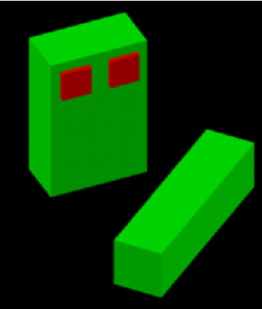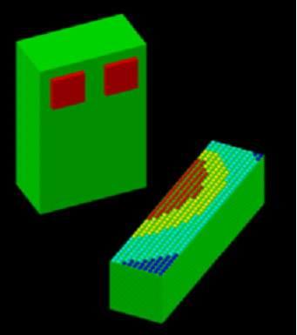
2
1

Рис. 1. Исходные данные для моделирования
Рис. 2. Полученные результаты моделирования

Предусмотрена возможность вывода численных значений интенсивности облучения.
Разработанная АС может быть использована как самостоятельно, так и в качестве подсистемы в комплексных АС, по оптимизации различных характеристик застроенных городских территорий, а так же промплощадок..

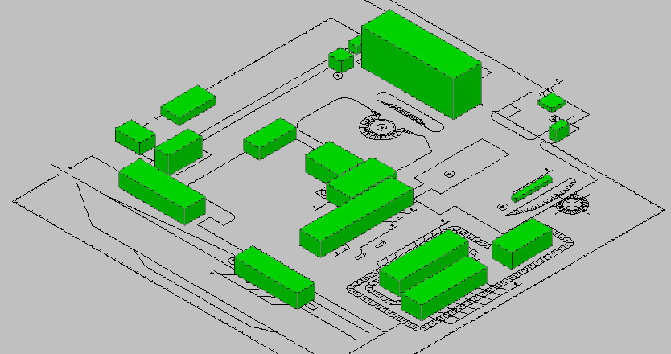

Рис. 3. Трехмерная модель действующего предприятия – РГНС
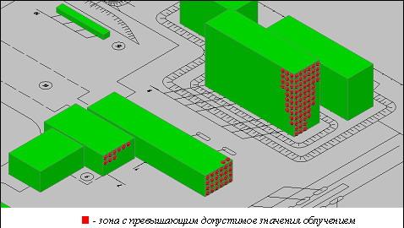

Рис. 4. Результат моделирования и анализа существующих противопожарных разрывов

Используя разработанную АС, нами были проанализированы параметры территории действующего предприятия Ростовская газонаполнительная станция на предмет соответствия требованиям противопожарных разрывов между зданиями и сооружениями данного предприятия. Составлена трехмерная модель (рис. 3), смоделировано возникновение пожара на сливной эстакаде. Рассчитаны геометрические параметры факела.
На рис. 4 показаны области близлежащих к очагу объектов, где было превышено максимально допустимое облучение. Из проведенных расчетов и моделирования ситуационного плана промплощадки очевидно, что при возникновении аварийной ситуации на сливной эстакаде базы хранения, электрощитовая и пропарочное отделение попадают в зону превышающего допустимые значения облучения. Следовательно, здесь необходима разработка дополнительных мероприятий по защите названных объектов от воздействия опасных факторов пожара.

Литература:
- Федеральный закон от 22 июля 2008 г. N 123-ФЗ "Технический регламент о требованиях пожарной безопасности";
- СНиП 21-01-97* Пожарная безопасность зданий и сооружений;
- М.Я. Ройтман Противопожарное нормирование в строительстве. М.: Стройиздат, 1985.
- Пожарная профилактика в строительстве: Учебник для пожарно-технических училищ МВД СССР // Грушевский Б.В., Котов Н.Л, Сидорук В.И, Токарев В.Г., Шурин Е.Т. – М.: Стройиздат, 1989. – 369 с.
- Н.В. Благородова, А.А. Замятин, В.В. Сухомлинова. Алгоритм расчёта отражений на основе геометрической модели. – Инженерный вестник Дона, 2012.

